- Angular to 1 page framework, jedna strona mimo, ze dynamiczna, 1 html plik , javascript zmienia DOM, stronke html – index.html zazwyczaj
- typescript musi byc kompilowany zanim odpalony w przegladarce, podzbiór JS
- TypeScript – typy, klasy, interfejsy, error w kompilacji, kompilowane do js
- dodanie bootstrap, w sciezce projektu
npm install - -save bootstrap
- dodaje bootstrap do projektu
- w angular-cli.json – mam definicje gdzie moje style, dodaje jeszcze gdzie lezy bootstrap
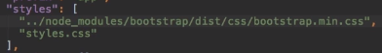
- w head index jest dodany import bootstrap
- w zrudle strony po zbudowaniu i odpaleniu dodane importy i dodane odniesienia do js
- main.ts – pierwszy odpalony kod
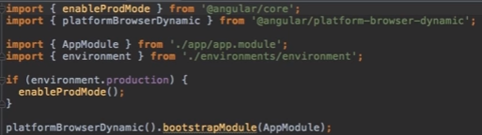
- w module importy, deklaracje i jaki komponent bootstrap
- angular to js framework co zmienia DOM na runetime
- podział na komponenty, łatwe w utrzymaniu i przejrzyste
- .ts – type script
- można generowac komponent z konsoli, od razu template, css i tesowa
- templateUrl i template dla inline
- jak implementuje OnInit to metoda ngOnInit
- można też styleUrls i styles, inline nadpisuje , mozna miec wiele plikow stylow, a template 1 tylko
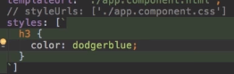
- Zamiast wybierac po selectors w html – wpis komponent, mozna attribute w nawiasach []
i w html teraz zamiast <app-servers><app-servers/> daje na przyklad div z atrybutem
- mozna tez po kladd, w komponencie przed nazwa . Czyli selector: '.app-servers', a w html <div class="app-servers", po ID NIE ma, najlepsza standardowa opcja tag
- w interpolacji {{}} moze byc wszystko co sie da na string przerzucic ma koncu, mozna wywolanie metody
- moge z button property disabled podlinkowac pod metode co po 2 sec se zmienia
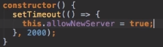
- [innerText] property w elemencie to jesgo srodek
- binding i interpolacja to 2 osobne mechanizmy, nie dawac interpolacji w bindowaniu
- event binding to wywolanie metody w komponencie po akcji, na przyklad po nacisnieciu przycisku
- $event – to dane emitowane przez event, czyli na wpisie przekazuje na akcje input to co w polu do metody
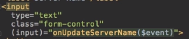
i w metodzie moge jako dowolny type any i wypisac
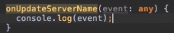
po wpisaniu w input wypisze na konsoli event, a w nim target i na dole value – to wartosc co w input obecnie
- czyli p ozmianie typu na event moge event.target.value pobrac wartosc
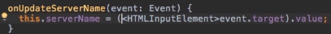
- w 2 strony co sie zmieni w input wypisane pod spodem
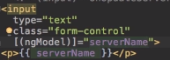
- mozna wlasne dyrektywy ,zazwyczaj atrybut style
- dyrektywa if – else jest
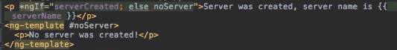
- if to structural directive, mamy tez attribute directive, ngStyle, ngClass
atrybut mozna camel case i mozna z -
- ngClass, w pliku css daje klase, i daje ja na element, gdy spelniony warunek

